**Organización del XVII Congreso Latinoamericano de Viticultura y Enología  
da a conocer programa detallado**

*A poco más de un mes del XVII Congreso Latinoamericano de Viticultura y Enología y tras meses de trabajo, la organización publica el detalle de las ponencias a presentarse durante el evento que se realizará a inicios de noviembre en Santiago de Chile. Las inscripciones cierran este viernes 3 de octubre.*

La comisión organizadora del XVII Congreso Latinoamericano de Viticultura y Enología está divulgando los títulos y autores de cada una de las ponencias que se presentarán durante las distintas sesiones orales del encuentro. El congreso se realizará en Santiago de Chile entre el 4 y 7 de noviembre próximo y el **plazo final para inscribirse será este viernes 3 de octubre**.

La presidente de la Asociación Nacional de Ingenieros Agrónomos Enólogos (ANIAE), Manuela Astaburuaga, comenta: “Tras meses de trabajo, presentamos con orgullo e ilusión un completo programa de ponencias, foros y catas técnicas, que se complementarán con visitas a viñedos y bodegas en la tarde del último día. El programa busca presentar no solo Chile vitivinícola sino también cómo en Latinoamérica se hace desarrollo e investigación, y tiene como eje fundamental y sustentable el futuro del vino y la viña en la región.”

Serán más de 70 trabajos de investigación repartidos entre 15 sesiones orales. La primera sesión de viticultura contará con las siguientes exposiciones sobre **valorización y caracterización de cepas patrimoniales y criollas**:

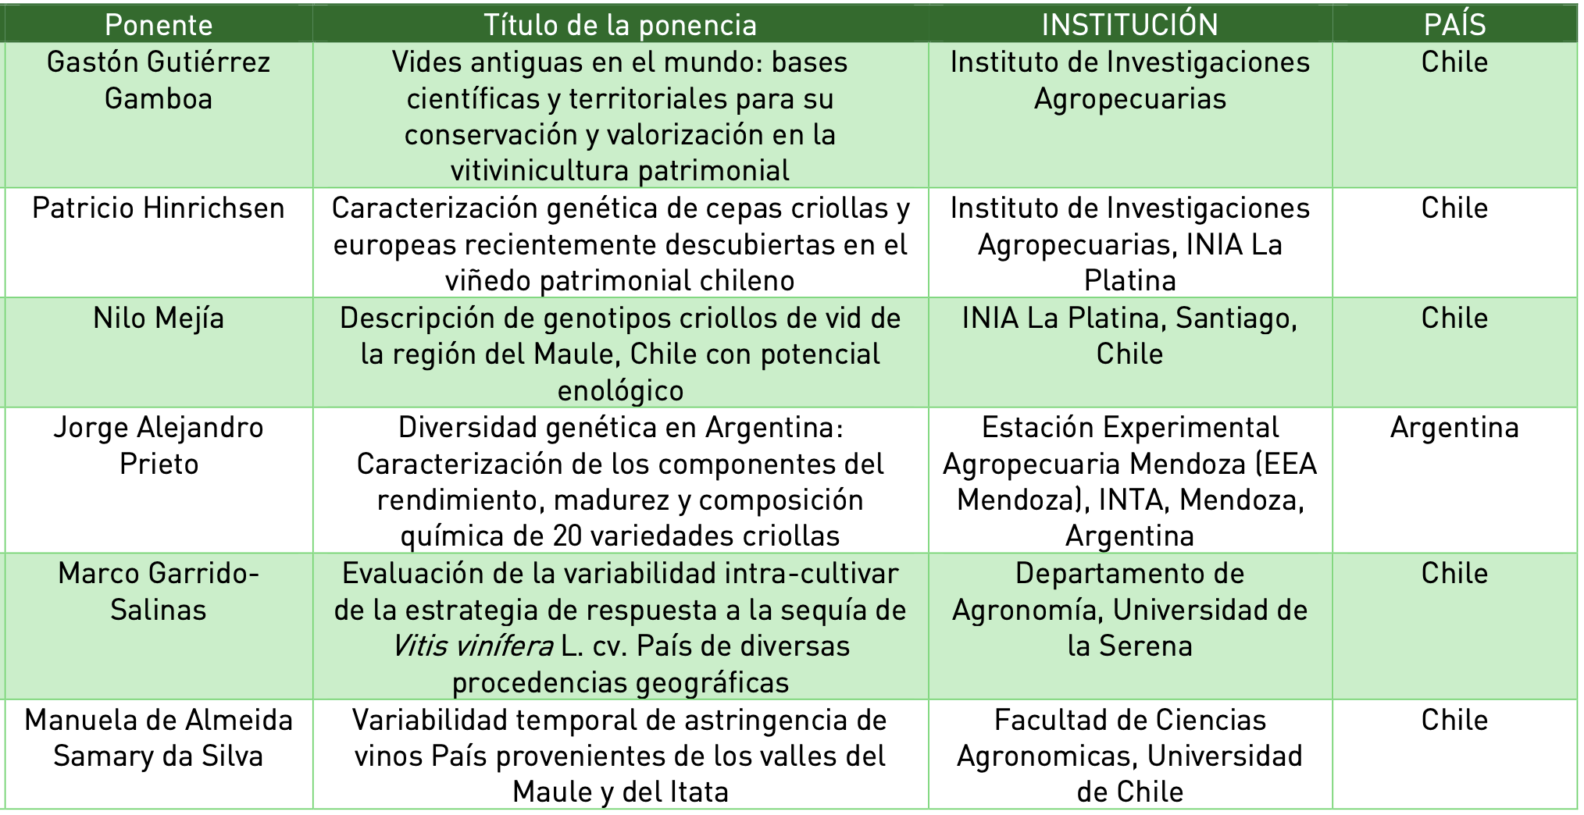

La sesión de biotecnología, en torno a la **gestión microbiana y efectos en la calidad del vino**, incluirá los trabajos que se detallan a continuación:

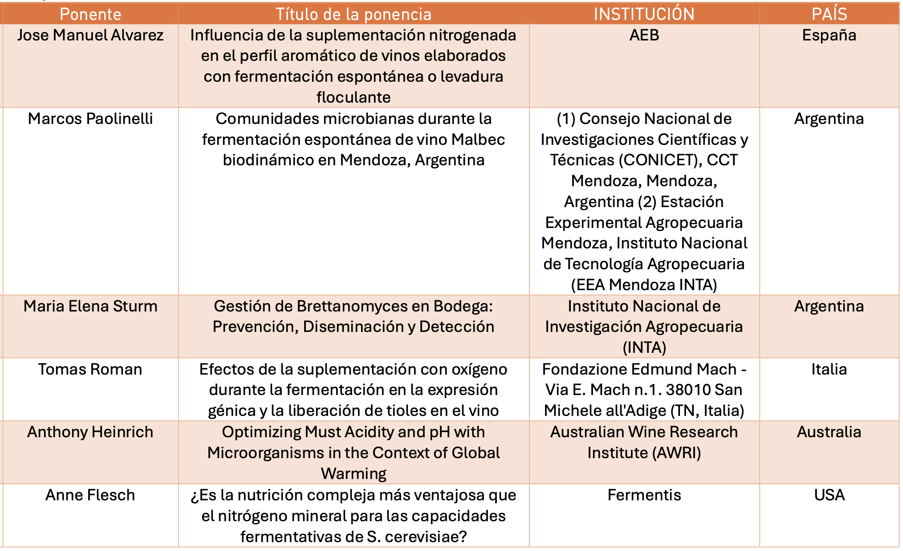

La segunda sesión de viticultura englobará las investigaciones sobre **manejos para una viticultura sostenible en el marco del cambio climático**, como lo detalla el siguiente recuadro:

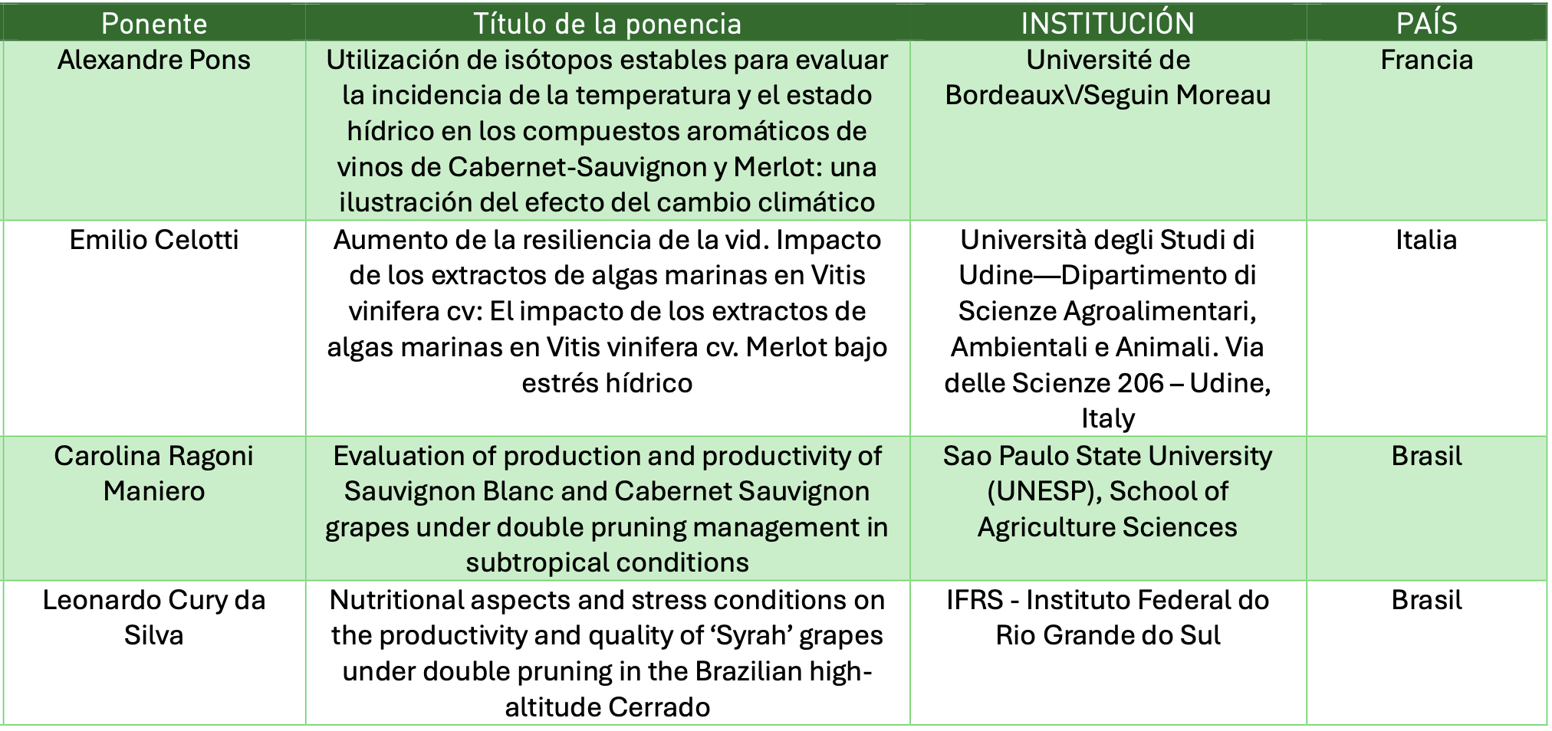

Una sesión sensorial tratará, a través de las siguientes ponencias, sobre la **percepción, tipicidad y desviaciones organolépticas de los vinos**:

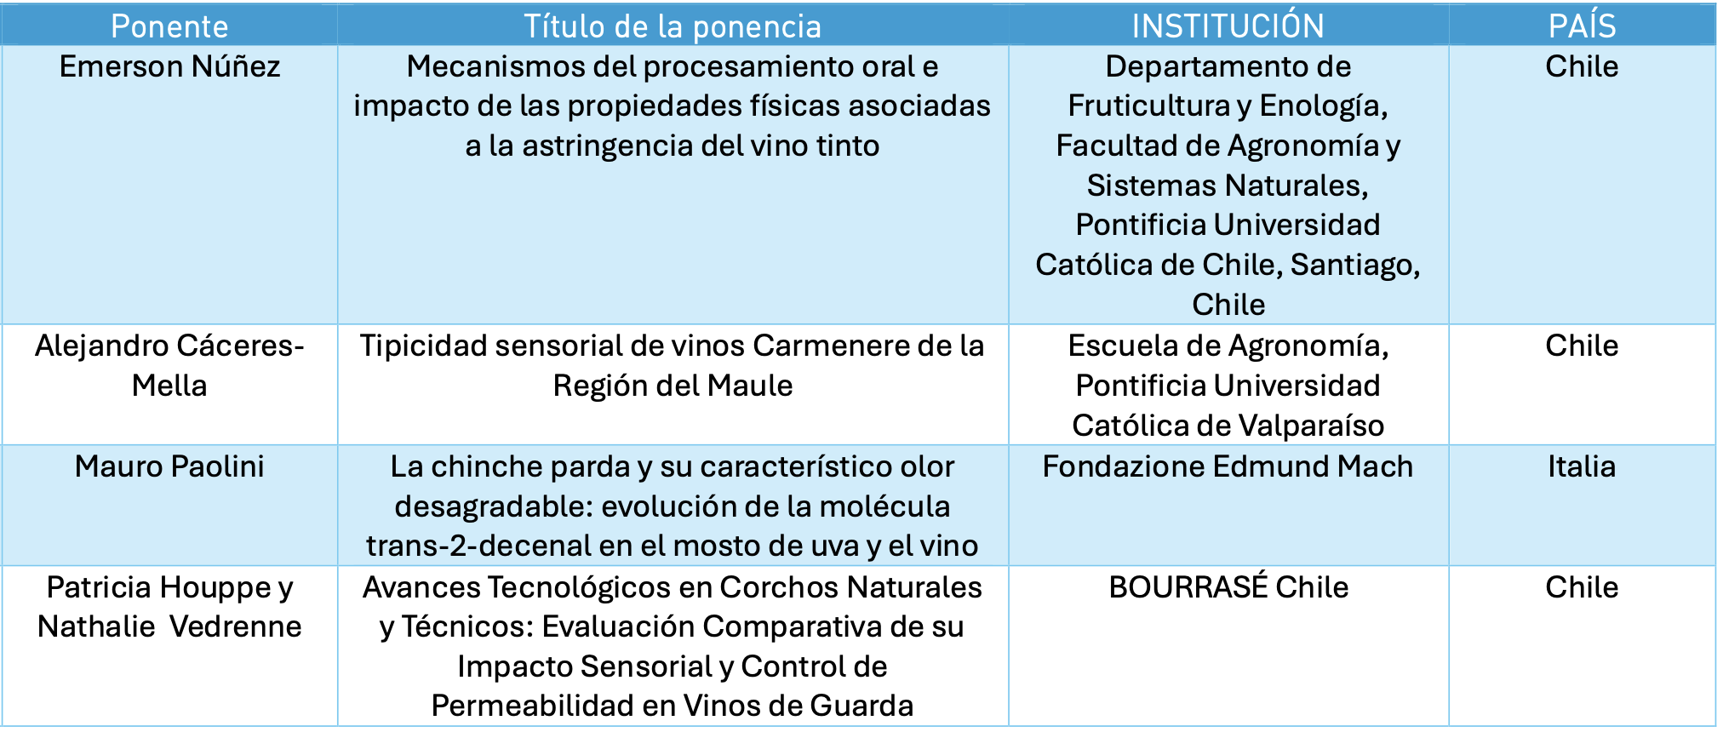

Durante la primera sesión de enología, se presentarán investigaciones sobre **innovaciones en la producción y elaboración de vinos**:

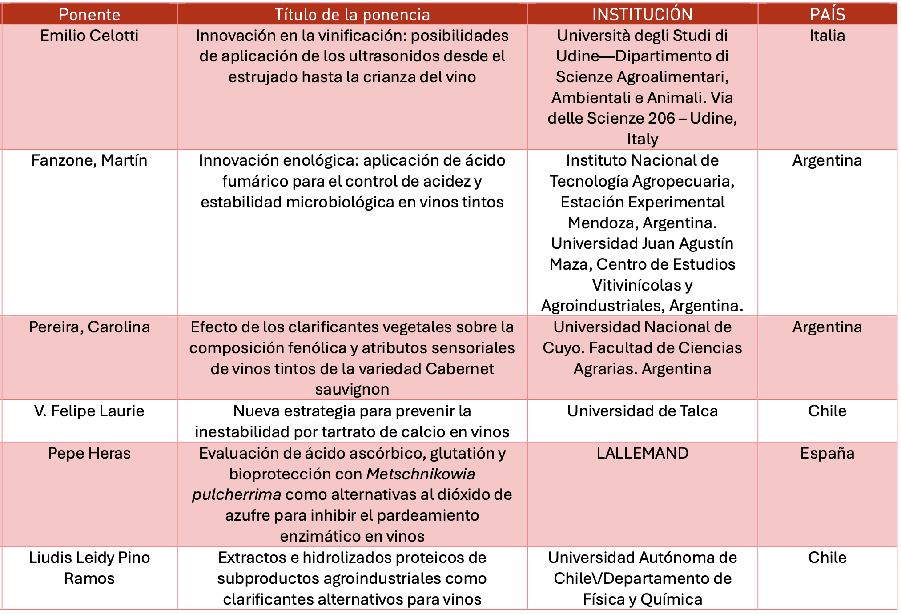

Las exposiciones durante la tercera sesión de viticultura abordarán el tema “**Sanidad vegetal: estrategias para el diagnóstico y el manejo vitícola sustentable**”:

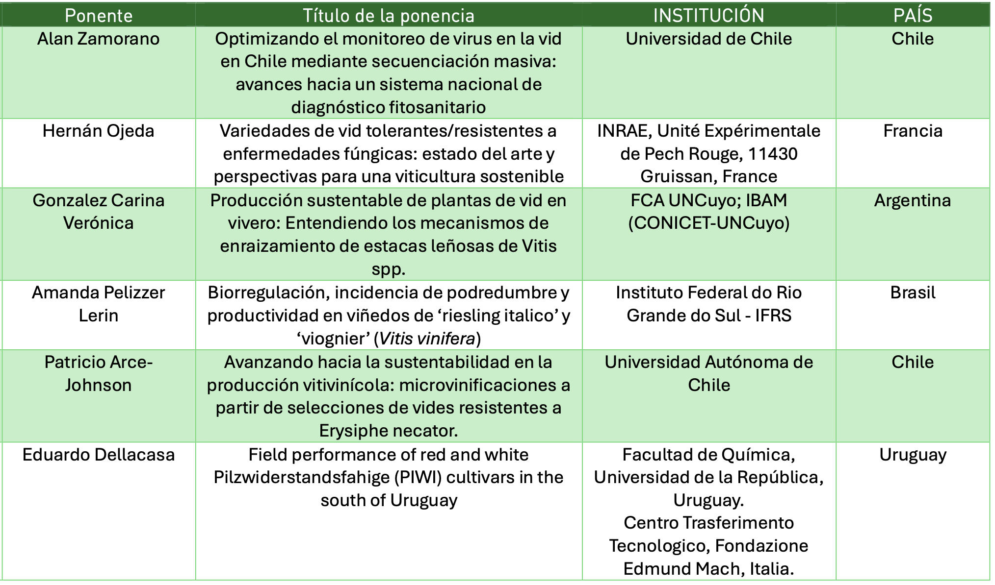

En la segunda sesión de enología, se expondrán los siguientes estudios acerca de **estrategias de producción de vinos**:

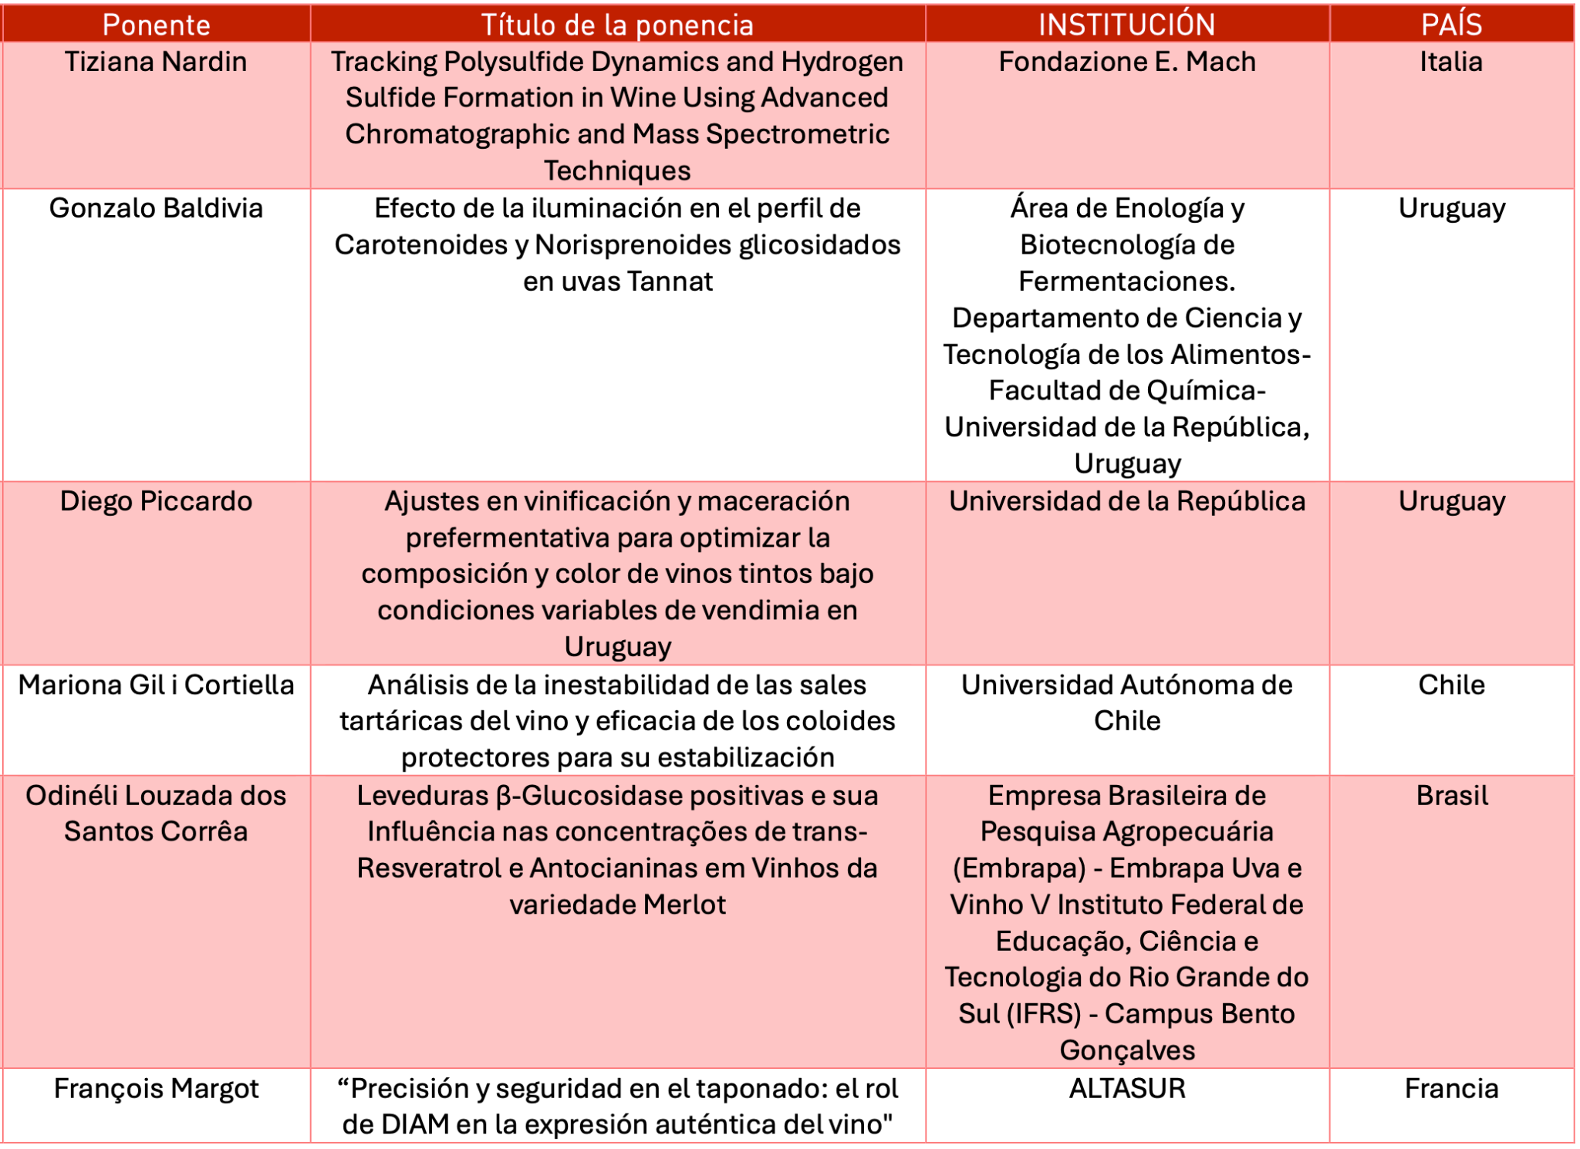

Una sesión permitirá al público actualizarse sobre el **análisis y la caracterización química de uvas y vinos producidos en Latinoamérica**, mediante los trabajos que se detallan a continuación:

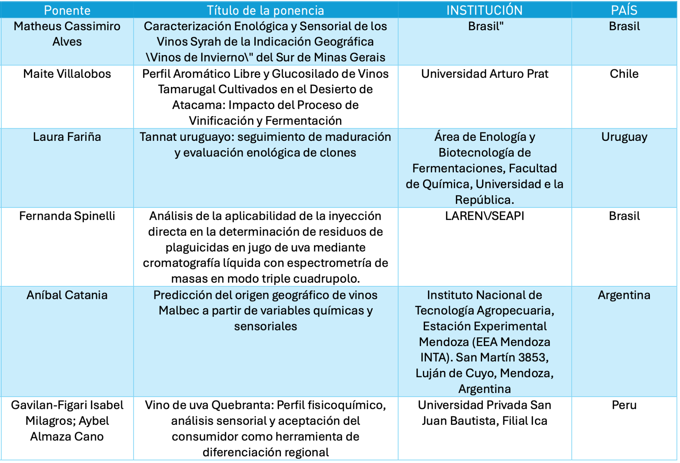

Los siguientes trabajos sobre **suelos y viticultura de precisión** se expondrán en la sesión de viticultura número cuatro:

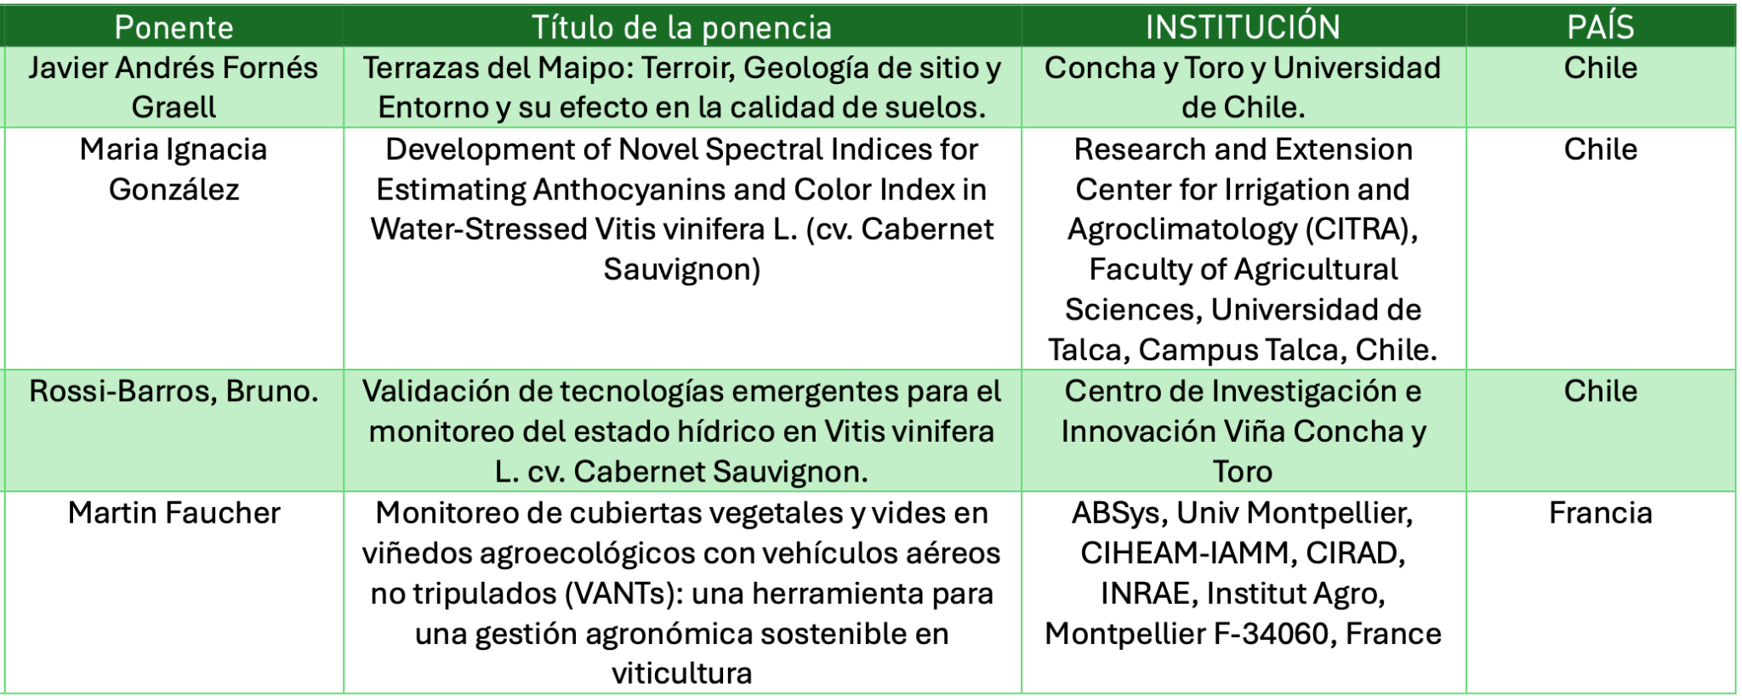

La primera sesión de ciencias sociales contará con exposiciones sobre la **valorización de *terroirs* y paisajes vitivinícolas de Latinoamérica**:

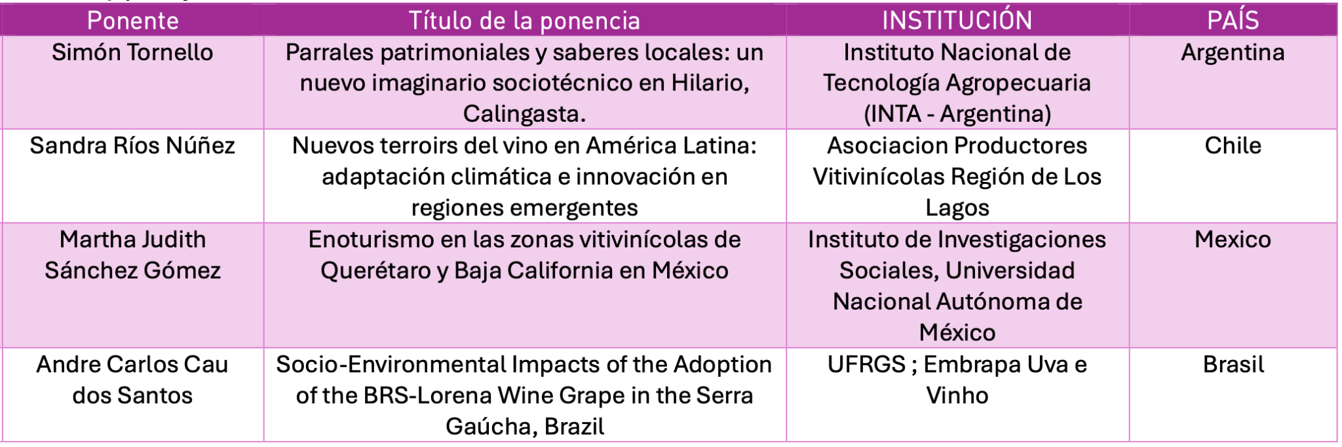

La académica australiana Dra. Mango Parker inaugurará la tercera sesión de enología, cuyo tema global será “***Smoke taint*: el desafío del siglo XXI para la industria vitivinícola**”:

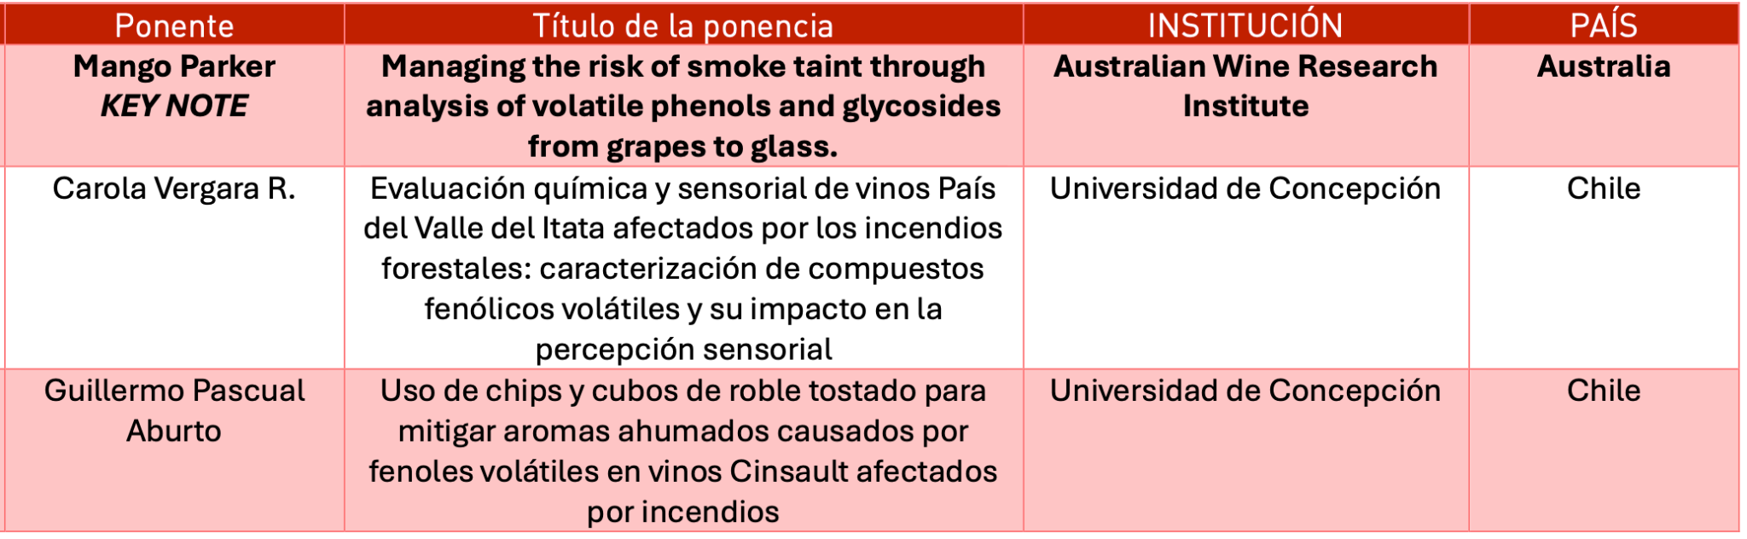

La segunda sesión de ciencias sociales comprenderá los trabajos en torno al tema “**Patrimonio y sustentabilidad: legado y futuro de la industria vitivinícola**”:

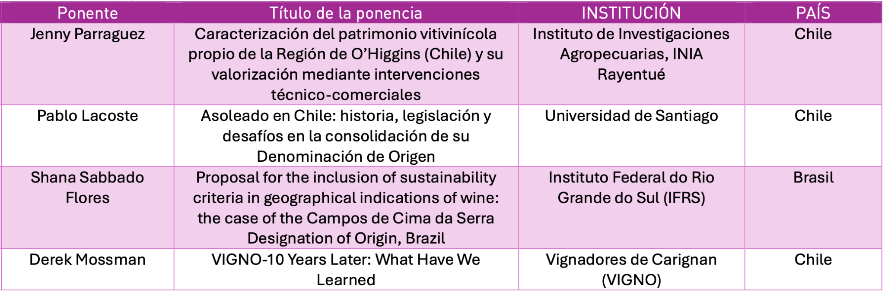

La sesión sobre tendencias de mercado contará con la participación del periodista argentino Joaquín Hidalgo, junto a otros actores de la industria, para exponer y dialogar sobre el tema “**Vino latinoamericano hoy: entre desafíos globales y respuestas locales**”:

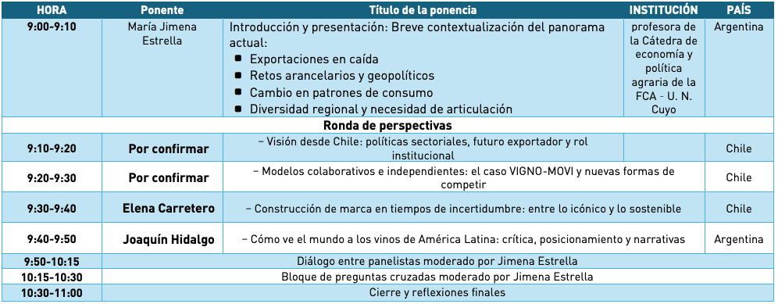

La cuarta sesión de enología cubrirá las ponencias orales sobre **innovaciones para la enología del siglo XXI**:

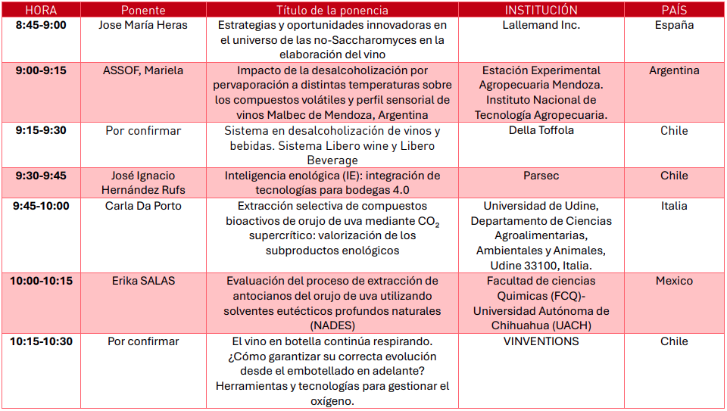

Un poco antes del cierre del congreso, una sesión cubrirá las exposiciones sobre **tendencias de consumo y comercialización de vinos**:

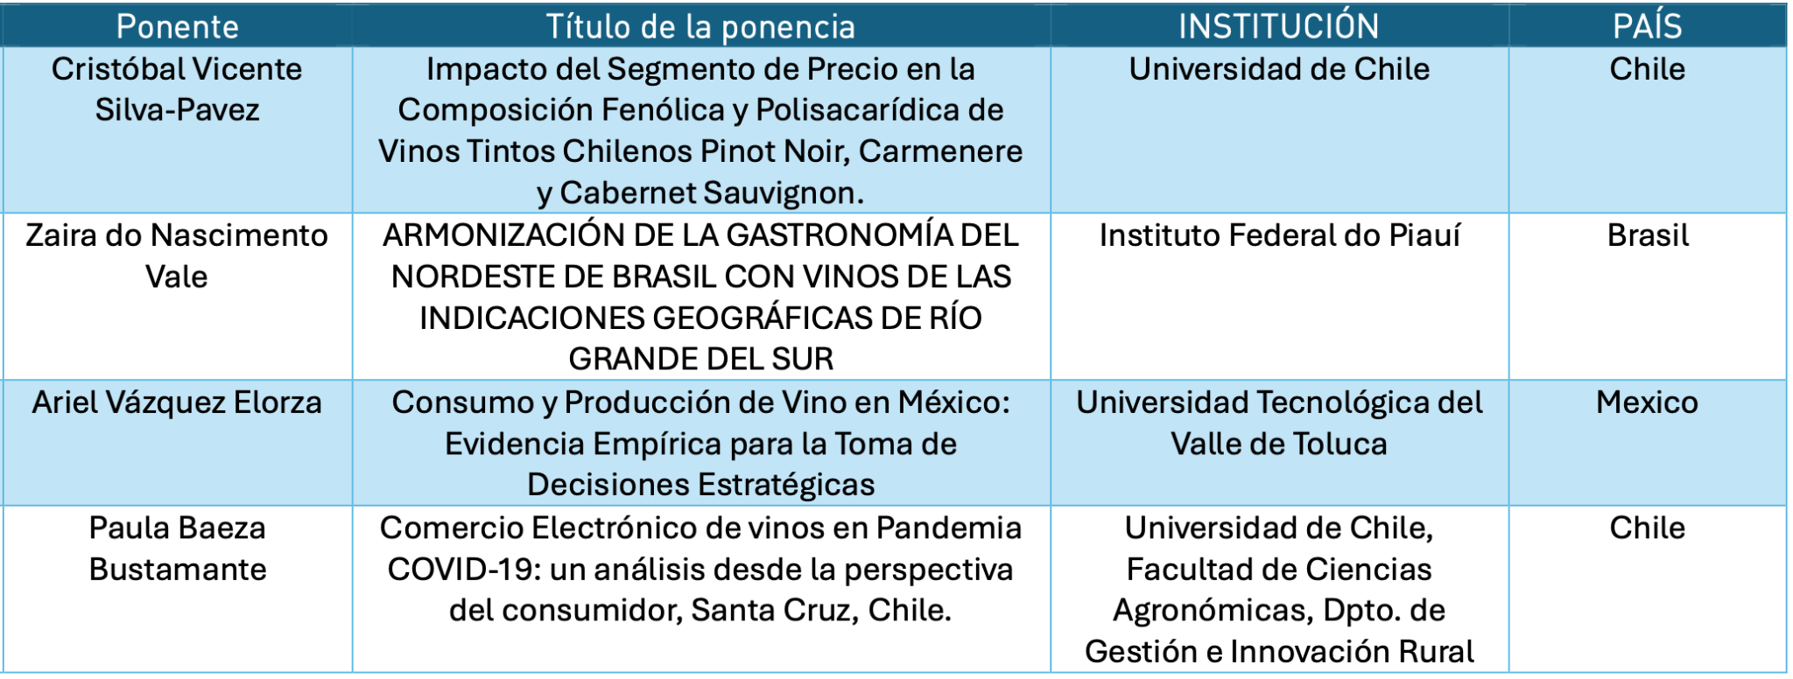

La quinta y última sesión de viticultura tratará de **herramientas y estrategias para una producción vitícola integrada y sustentable en el contexto de cambio climático**, con las siguientes ponencias:

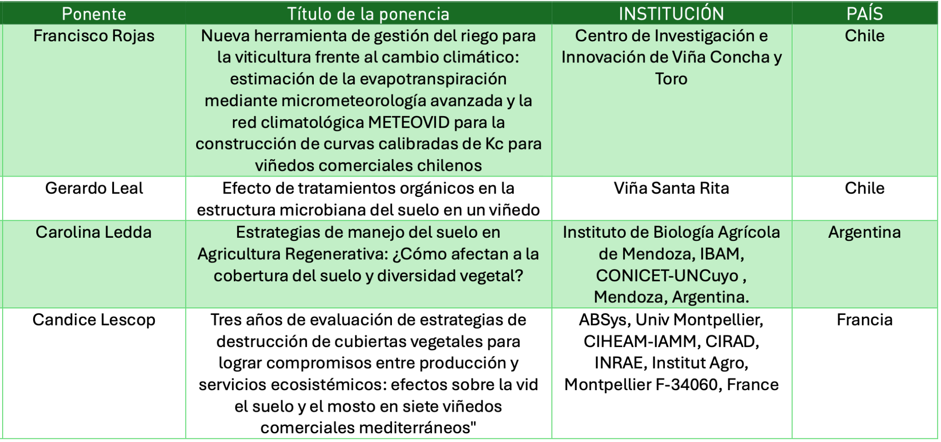

Como se anunció previamente, esta edición del congreso contará adicionalmente con la **participación de destacados *keynote speakers*** quienes, ya sea al inicio o al final de cada bloque de sesiones orales, expondrán sobre los temas que se detallan a continuación:

* Yvette van der Merwe, actual presidente de la OIV: charla inaugural sobre el estado actual del sector vitivinícola;
* Dr. Federico Casassa, universidad Cal Poly: química del vino e investigación sensorial aplicada;
* Dr. Markus Keller, Washington State University: influencia de la temperatura, el agua y otros factores en la variación del rendimiento de la vid;
* Dra. Maria Nikolantonaki, Universidad de Borgoña: estabilidad oxidativa del vino y desarrollo de herramientas predictivas para evaluar su potencial de guarda;
* Ignacio Nevares Domínguez y María del Álamo Sanza, Universidad de Valladolid: gestión del oxígeno antes y después del embotellado.

El programa también contará con un **Foro Latinoamericano** en el que participarán representantes de los países miembros de la Asociación de Enólogos de América, para presentar el **pasado, presente y futuro de la industria latinoamericana**. Luego, darán paso a una interesante **mesa redonda donde podrán debatir sobre los diferentes desafíos de la viña y el vino actualmente**, tanto entre los ponentes como con el público presente. Ambas actividades serán moderadas por el ingeniero agrónomo enólogo Cristian Goich y Joaquin Hidalgo.

Asimismo, durante el congreso, **una serie de catas técnicas complementarán la oferta de actividades** para los asistentes. Estas girarán en base a distintos ejes temáticos y serán dictadas por profesionales de diferentes asociaciones y organismos del rubro. En cada una de ellas se llevará a cabo una **degustación guiada**, que mostrará la diversidad, versatilidad y calidad de la oferta productiva, técnica y vitivinícola de Chile. El programa de catas incluye las siguientes exposiciones:

* “Historia y presente del vino Asoleado, un patrimonio del Maule” (INIA);
* “Experiencia Riedel” (Wine&House);
* Vigno (Vignadores de Carignan);
* “Pinot noir chileno: identidad y diversidad” (grupo Pinot noir de Chile);
* “Cata de vinos y programa integral de viticultura y enología: Enfoque Orgánico y Biodinámico” (Viñas Biodinámicas de Chile);
* "Origen, historia y presente del Pisco" (Pisco Chile).

Cabe destacar que el programa podría sufrir modificaciones ante alguna contingencia.

Debido al gran número de interesados que intentaron registrarse en el último momento, la comisión organizadora optó por extender el plazo de inscripciones **hasta el viernes 3 de octubre.** La organización afirma que no habrá nueva prórroga, por lo que recomienda no esperar la última hora. **Las inscripciones se hacen desde la** [**página web del evento**](https://congresoenologia.com/product/inscripcion-congreso/) **y el valor incluye**: el acceso al congreso con sus charlas, foros y *coffee breaks*; catas técnicas; los almuerzos del 5 y 6 de noviembre acompañados con vinos de bodegas colaboradoras, así como la salida a terreno (traslado, picnic y visita) durante la tarde del último día. Quienes deseen participar en la **cena de gala del 6 de noviembre lo deben indicar y pagar un costo adicional** de 60 dólares a la hora de inscribirse. El aforo de esta cena está limitado a 150 personas.

Manuela destaca que “el patrimonio lo creamos cada día y entre todos, y es en estas instancias donde se da a conocer y se comparte entre los diferentes profesionales del área. Los invito a aprovechar esta instancia y ser activos partícipes de ella. ¡Los esperamos en el XVII Congreso Latinoamericano de Viticultura y Enología!”

Los organizadores agradecen el patrocinio de la Organización Internacional de la Viña y del Vino (OIV), Ministerio de Agricultura, Servicio Agrícola y Ganadero (SAG), Sociedad Nacional de Agricultura (SNA), ProChile y Vinos de Chile. Agradecen también el apoyo de cada uno de los auspiciadores.